Поздравляем победителей и призёров конкурса детского рисунка в номинации “Za мир без нацизма!”
Закончились майские праздники и самое время подвести итоги уже традиционного конкурса детского рисунка, проводимого Севастопольским объединением организаций профсоюзов. В этом году конкурс прошел в номинации – “Za мир без нацизма!”
Всего жюри конкурса рассмотрело 51 работу. Оценивать их было крайне сложно. В каждой из них читаются присущие детям непосредственность и старание, вдохновение и творческое начало.
Напомним, что конкурс проводился в трёх возрастных категориях, по которым итоги подводились отдельно.
Итак, результаты!
В категории от 4 до 7 лет :
Первое место разделили 2 участника!
Дипломами 1-ой степени награждаются: Саракаева Эвелина (7 лет) и Степаненко Дмитрий (7 лет)
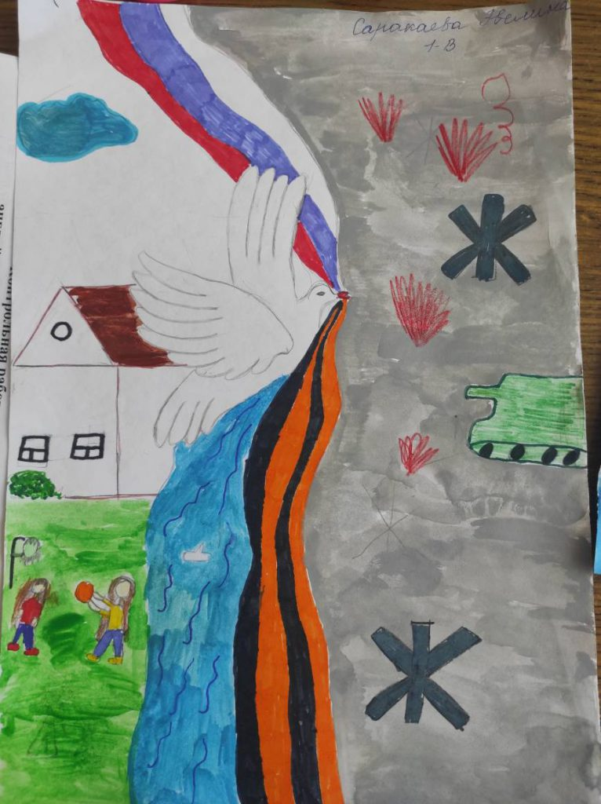
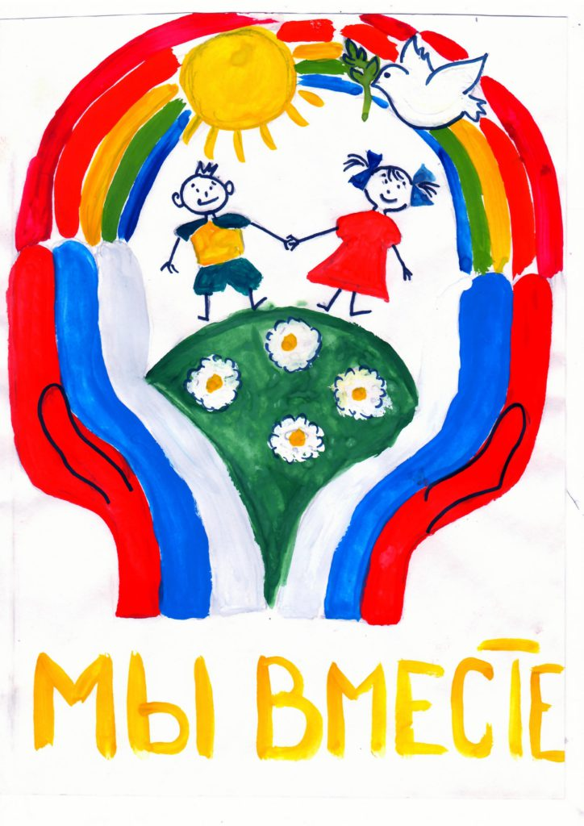

Дипломом 3-ей степени награждается: Резепкина Яна (6 лет)

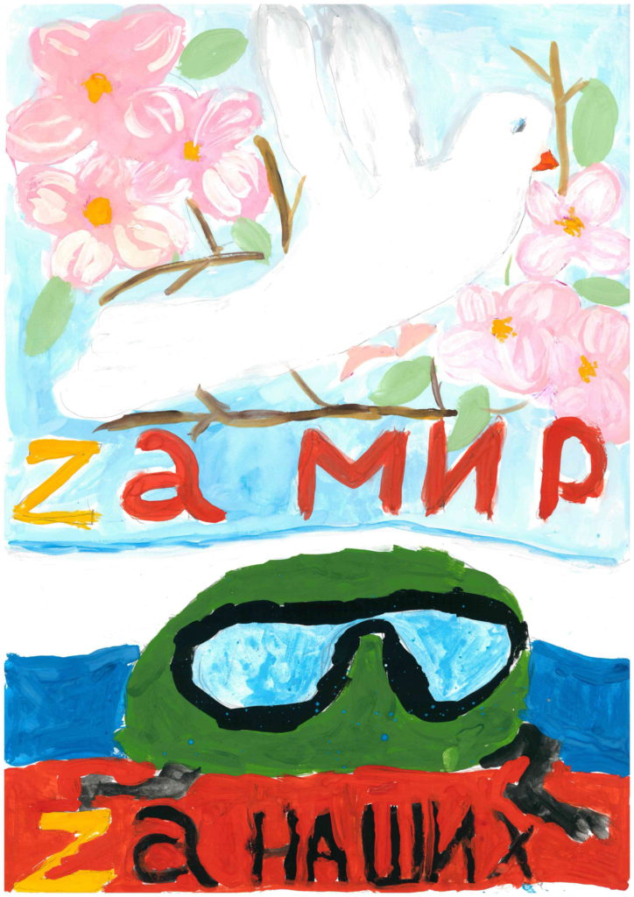

В категории от 8 до 12 лет:
Дипломом 1-ой степени награждается: Дацюк Екатерина (9 лет)

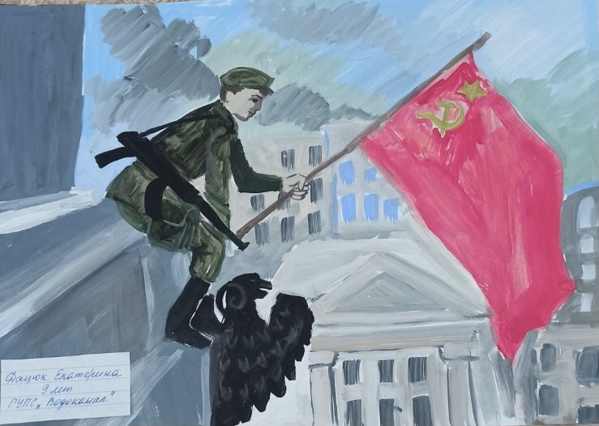
Дипломом 2-ой степени награждается: Фокина Алина (11 лет)
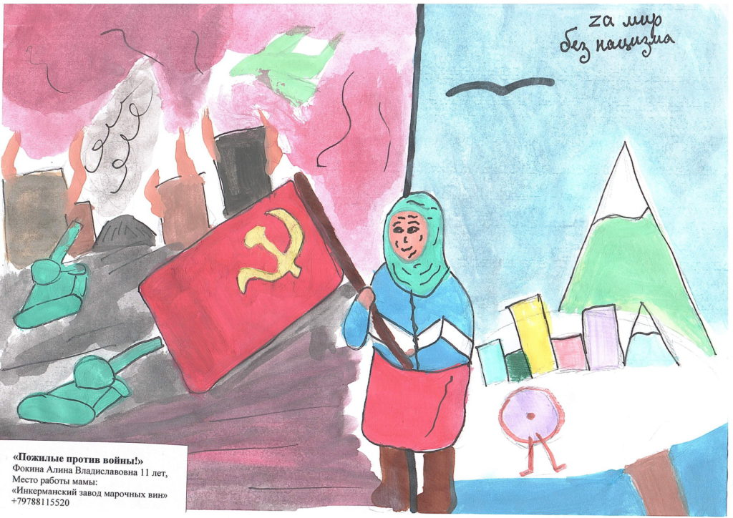
Дипломом 3-ей степени награждается: Хафизова Адель (10 лет)
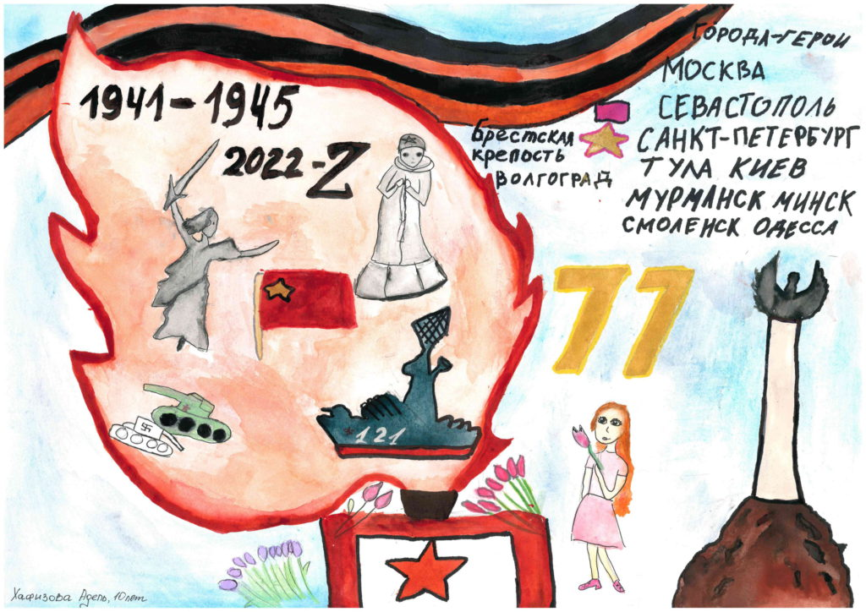
В категории от 13 до 16 лет:
Первое место разделили 2 участника!
Дипломами 1-ой степени награждаются: Гладких Николай (16 лет) и Шурупина Виктория (14 лет)
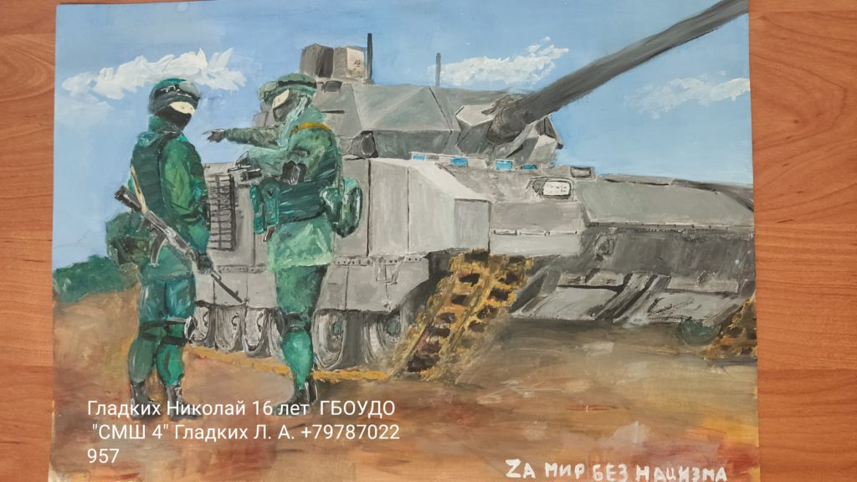
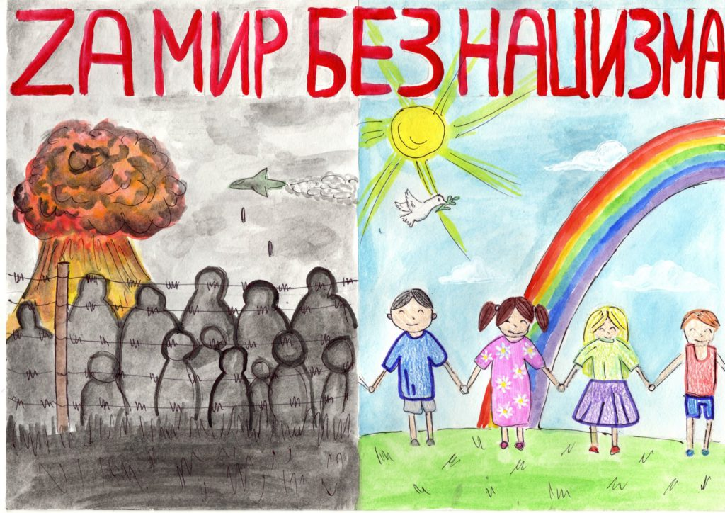
Диплом 3-ей степени награждается: Сорокина Екатерина (13 лет)
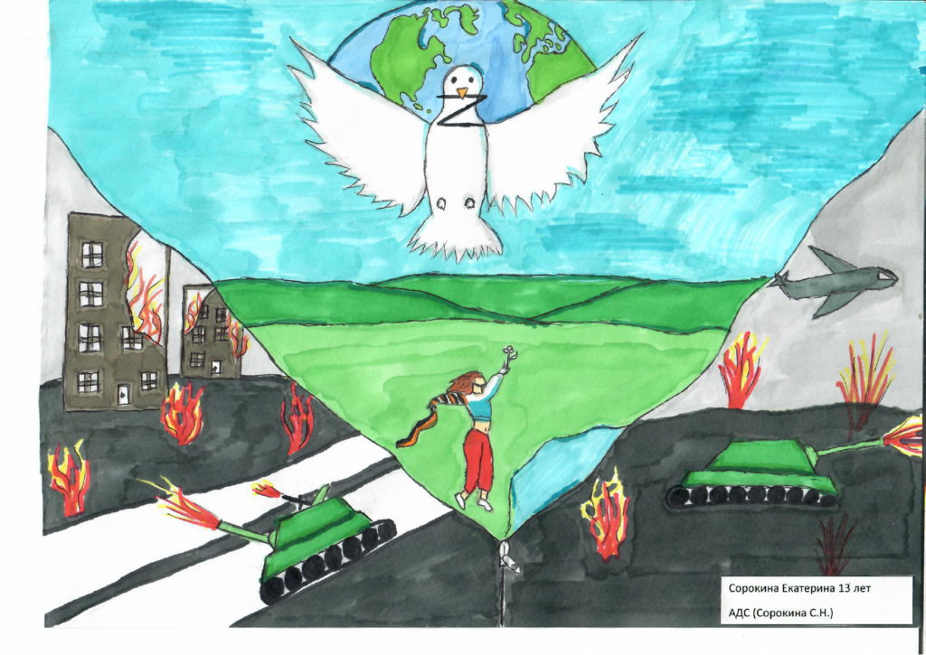
Дорогие ребята!
Спасибо всем вам огромное за участие! Все вы исключительно талантливы и достойны самой большой похвалы! Если вы не победили сейчас это не значит что вы рисуете хуже, это значит что вы обязательно победите в следующий раз!
О дате награждения победителей мы сообщим дополнительно. Следите за нашим сайтом и каналом в telegram!

